**오브젝트설정정의서**

작성자(담당자): 이 병 남

오브젝트명: RedMagicCircle

오브젝트용도: 마나스톤 혹은 플레이어와 닿았을 경우 그 상태 및 오브젝트 정보를 전달.

오브젝트기능:

닿은 오브젝트의 상태 혹은 정보전달.

컴포넌트 설정값:

- Transform:

(정해진 모델을 사용한다.)

지름 : 0.6 타일 높이 : x

컨셉 Color : crimson(#DC143C)

Tag 명: RED

Layer : MAGICCIRCLE

BoxCollider : on

컨셉아트 :

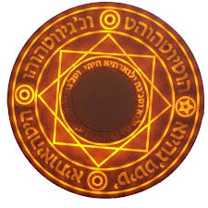

오브젝트명: BlueMagicCircle

오브젝트용도: 마나스톤 혹은 플레이어와 닿았을 경우 그 상태 및 오브젝트 정보를 전달.

오브젝트기능:

닿은 오브젝트의 상태 혹은 정보전달.

컴포넌트 설정값:

- Transform:

(정해진 모델을 사용한다.)

지름 : 0.6 타일 높이 : x

컨셉 Color : dodgerblue(#1E90FF)

Tag 명: BLUE

Layer : MAGICCIRCLE

BoxCollider : on

오브젝트명: YellowMagicCircle

오브젝트용도: 마나스톤 혹은 플레이어와 닿았을 경우 그 상태 및 오브젝트 정보를 전달.

오브젝트기능:

닿은 오브젝트의 상태 혹은 정보전달.

컴포넌트 설정값:

- Transform:

(정해진 모델을 사용한다.)

지름 : 0.6 타일 높이 : x

컨셉 Color : yellow(#FFFF00)

Tag 명: YELLOW

Layer : MAGICCIRCLE

BoxCollider : on